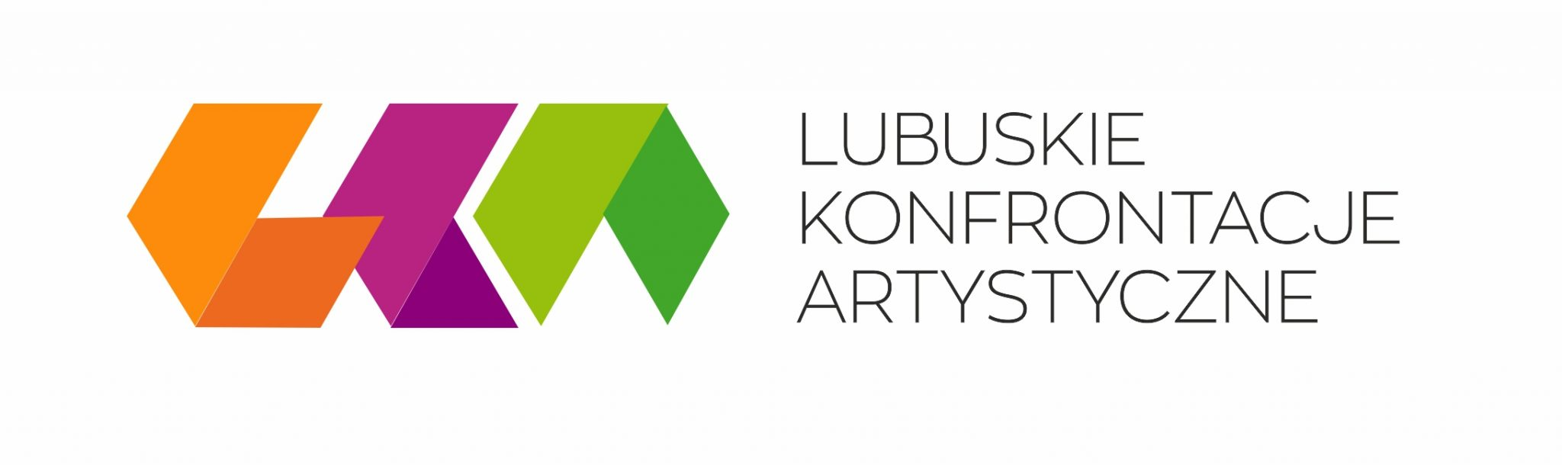
INSTRUMENTALIŚCI ELIMINACJE MIEJSKIE 2023
7 marca 2023r. godzina 10.00
KCK “KRĘGIELNIA” ul. Fabryczna 5
R E G U L A M I N
Organizator: Kostrzyńskie Centrum Kultury
Cele:
▪Prezentacja umiejętności i dorobku muzycznego uczestników.
▪Rozbudzenie aktywności muzycznej wśród dzieci i młodzieży.
▪Stworzenie możliwości wymiany doświadczeń wśród pedagogów, instruktorów oraz wykonawców.
▪Konfrontacja solistów

Organizacja przeglądu:
ETAP 0 -miejski - 7 marca 2023r. godzina 10.00
Kostrzyńskie Centrum Kultury “KRĘGIELNIA” ul. Fabryczna 5
Do udziału w finale powiatowym kwalifikują się Wykonawcy, którzy otrzymają nominację od Rady Artystycznej na etapie miejskim - po trzech uczestników z każdej grupy wiekowej. Rada Artystyczna może przyznać więcej niż trzy miejsca w danej grupie wiekowej, zachowując przy tym łączny limit dwunastu miejsc.
I ETAP powiatowy/regionalny – 20 marca 2023r. Kostrzyn nad Odrą
II ETAP finał wojewódzki – 16 kwietnia - Zbąszynek - Finał wojewódzki
▪Organizator Zbąszynecki Ośrodek Kultury.
▪Do Finału Wojewódzkiego kwalifikują się wykonawcy nominowani przez Radę Artystyczną podczas przeglądów Etapu I. Rada Artystyczna Etapu I nominuje do Finału Wojewódzkiego łącznie 4 wykonawców z pośród wszystkich kat. wiekowych.

Uczestnicy:
▪Uczniowie szkół podstawowych i szkół średnich.
▪Podopieczni domów kultury, gminnych i miejskich ośrodków kultury oraz prywatnych szkół muzycznych.
▪Konfrontacje skierowane są wyłącznie do solistów – instrumentalistów
▪Uwaga! W konkursie nie mogą brać udziału uczniowie i absolwenci Państwowych Szkół Muzycznych.

Grupy wiekowe:
1. klasy I-III 2. klasy IV-VI 3. klasy VII-VIII 4. szkoły ponadpodstawowe
Prosimy o wyłonienie w drodze eliminacji maksymalnie 3 osobowych reprezentacji poszczególnych grup wiekowych.

Warunki uczestnictwa:
▪Repertuar uczestnika stanowi 1 utwór muzyczny w dowolnym stylu muzycznym.
▪Czas występu nie może przekroczyć 5 minut.
▪Gra z nut nie jest dopuszczalna.
▪Zezwala się uczestnikom na użycie podkładów muzycznych, w przypadku gdy stanowi on integralną część prezentacji. Podkład nie może zawierać instrumentu konkursowego.
▪Organizator nie dopuszcza śpiewu podczas prezentacji muzycznej.
▪Każdy uczestnik zobowiązany jest do przeprowadzenia swojej prezentacji na własnym instrumencie.
Organizator wojewódzki zapewnia instrument typu STAGE PIANO (88 klawiszy ważonych)
wysokiej klasy oraz zestaw perkusyjny : (Centrala, tom 1, tom 2, floor tom, zestaw statywów hardwere.
–uczestnik przywozi ze sobą: stopę, hi hat, werbel, zestaw talerzy

Kryteria oceny:
▪Ocena poszczególnych prezentacji będzie dokonywana w sposób opisowy
▪Ocenie podlegać będzie:
❖Właściwy dobór repertuaru (jego wartość artystyczna, oryginalność, trudność
wykonawcza, dostosowanie do możliwości technicznych wykonawcy).
❖Poziom umiejętności wykonawczych uczestnika (umiejętności techniczne, warsztat
wykonawczy, wykorzystanie elementów wyrazowych, takich jak frazowanie czy dynamika, poprawność
wykonania).
❖Interpretacja wybranych utworów.
❖Ogólny wyraz artystyczny.
▪Skład Komisji ustala Organizator.
▪Oceny i decyzje Rady Artystycznej są ostateczne.

Nagrody:
1. W etapie Konfrontacji Miejskich, Powiatowych/Regionalnych nagrody i wyróżnienia leżą w gestii organizatorów danego etapu.
2. Na etapie wojewódzkim
▪Rada artystyczna przyznaje TYTUŁ LAUREATA oraz wyróżnienia uczestnikom.
▪Obrady Rady Artystycznej są tajne
.Łączna pula nagród w konkursie -2000zł w tym:
LAUREACI :
▪NAGRODA FINANSOWA / RZECZOWA
▪DYPLOM
▪STATUETKA

WYRÓŻNIENI :
NAGRODA FINANSOWA/ RZECZOWA
▪DYPLOM

WSZYSCY UCZESTNICY:
Dyplom za udział
▪Upominek rzeczowy
▪Drobny poczęstunek
▪Ciepły posiłek
▪Ciepłe i zimne napoje

▪Spośród wszystkich instruktorów zostanie wylosowana nagroda niespodzianka.

Zgłoszenie uczestnictwa:
▪Zgłoszenie uczestnictwa należy dokonać w nieprzekraczalnym terminie do 1 marca 2023r.
▪Elektroniczne formularze zgłoszeniowe dostępne są na stronie: http://kck.kostrzyn.pl/wydarzenia.html
1.Uczestników do udziału w eliminacjach miejskich Lubuskich Konfrontacji Artystycznych, zgłaszają szkoły, prywatne szkoły muzyczne, na podstawie edytowalnego i elektronicznie sporządzonego formularza, który będzie dostępny na stronie internetowej Organizatora: http://kck.kostrzyn.pl/wydarzenia.html

Wymagane jest załączenie zgody na przetwarzanie danych osobowych
oraz przetwarzanie danych wizerunkowych przed, w trakcie i po realizacji Lubuskich Konfrontacji Artystycznych według obowiązujących przepisów RODO
2. Do wyrażenia zgody na przetwarzanie danych osobowych oraz przetwarzanie danych wizerunkowych zobowiązani są rodzice lub pełnoprawni opiekunowie Uczestnika.
Przedstawiciel zobowiązany jest dostarczyć dokumenty do Organizatora Wydarzenia najpóźniej w dniu występu Uczestnika lub załączyć w formie skanu do Elektronicznego formularza zgłoszeniowego.
- Brak wyrażenia zgody jest równoznaczny z utratą praw do udziału w wydarzeniu: Lubuskie Konfrontacje Artystyczne – Instrumentaliści.

POSTANOWIENIA KOŃCOWE:

▪Organizator Wydarzenia zastrzega sobie prawo do interpretacji treści Regulaminu.
▪Na czas trwania Konfrontacji Powiatowych/Regionalnych i Finału Wojewódzkiego Reprezentującym i Opiekunem Uczestników jest ta sama osoba.
▪Uczestnicy powinni być ubezpieczeni na czas pobytu i przejazdu na Finał Wojewódzki. Ubezpieczenia dokonuje uczestnik.
▪Zapytania dotyczące konfrontacji prosimy kierować na adres e-mail: imprezy@kck.kostrzyn.pl
▪Uczestnicy zobowiązani są do przestrzegania regulaminów organizacyjnych instytucji realizującej Konfrontacje- przepisów bezpieczeństwa i higieny pracy.
▪Organizator Wydarzenia nie ponosi odpowiedzialności za prawdziwość informacji podanych przez Przedstawicieli/Promotorów w procesie rekrutacji.
▪Organizator Wydarzenia Lubuskich Konfrontacji Artystycznych nie ponosi odpowiedzialności za Uczestników, za których odpowiedzialność spada na bezpośrednich Opiekunów.
▪Organizator zastrzega sobie prawo do zmiany terminu lub odwołania Wydarzenia w całości, w sytuacjach związanych z brakiem możliwości jego realizacji, ze szczególnym uwzględnieniem przepisów dotyczących postępowania w stanach wyjątkowych oficjalnie uznanych za obowiązujące.

Całość regulaminu dostępna jest na stronie: https://lubuskieart.pl

